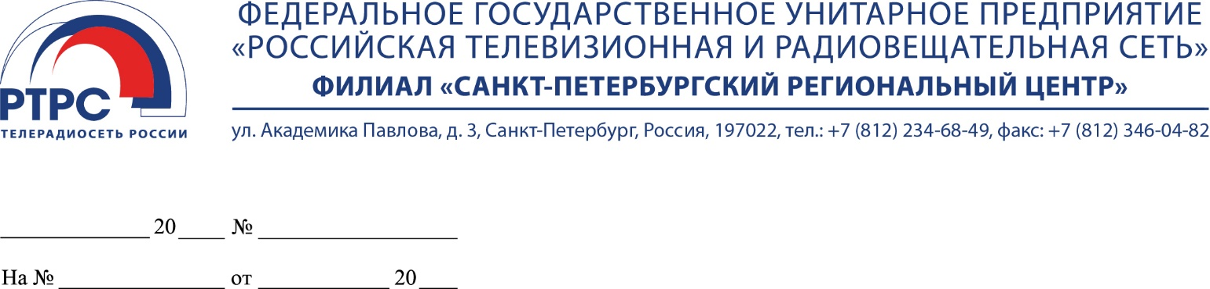

Пресс-релиз
Цифровое эфирное телевидение – для больших городов
С 1 июля вступил в силу государственный стандарт Р 58020-2017 «Системы коллективного приема сигнала эфирного цифрового телевизионного вещания».
Во всех городах страны доступны от 10 до 20 цифровых эфирных телеканалов. Принять эти телеканалы теперь еще проще. Согласно новому государственному стандарту, многоквартирные жилые дома должны быть оснащены системами коллективного приема телевидения (СКПТ).
Для приема цифрового эфирного телесигнала необходима антенна. Комнатная антенна в условиях плотной многоэтажной застройки может быть неэффективна. Установка индивидуальной наружной антенны сопряжена с трудностями монтажа на внешней стене здания. При этом качество приема напрямую связано с высотой установки антенны.
Лучшее решение для жителей многоквартирных домов – коллективная (общедомовая) антенна и распределительная система для квартир одного подъезда или целого дома. СКПТ удобна и для приема сразу на несколько телеприемников в одной квартире. Ведь два мультиплекса цифрового телевидения – это информационный досуг для всей семьи.

Директор филиала РТРС «Санкт-Петербургский региональный центр» Руслан Евсеев:
«В нашем регионе уже построена сеть цифрового эфирного телерадиовещания. 100% населения Санкт-Петербурга могут смотреть 20 цифровых телеканалов первого и второго мультиплексов. Региональные программы (новости, погода) доступны в цифровом качестве на телеканалах первого мультиплекса, таких как «Первый канал», «Россия 1», «Матч ТВ», НТВ, «Пятый канал», «Россия К», «Россия 24» и «ТВ Центр».

В новом ГОСТ описаны нормы и правила оснащения многоквартирных домов системами коллективного приема телевидения. В частности, СКПТ обеспечивает необходимую высоту установки антенны – не менее 10 метров. Система также позволяет избежать нагромождения оборудования на фасаде здания и не портит внешнего облика домов.
СКПТ – такая же часть коммунальной инфраструктуры, как водопровод, системы отопления или электроснабжения, и относится к компетенции управляющих компаний. Жильцы вправе обратиться к ним с заявкой на монтаж СКПТ или требованием обеспечить ее эксплуатацию.
Сегодня общедомовые антенны устанавливаются во многих городах России – среди них города Республики Татарстан, населенные пункты Белгородской области. Еще более чем в 10 регионах ведутся переговоры по восстановлению СКПТ в существующих жилых домах.

Контакты для прессы в филиале РТРС «Санкт-Петербургский региональный центр»:
Ирина Тютина,
ityutina@rtrn.ru
8-981-888-20-95

